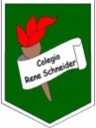 Colegio René Schneider Chereau

Unidad Técnico Pedagógica

**GUÍA DE FORMATIVA DE NATURALEZA**

Asignatura: Ciencias Naturales Curso: 5º básico A

Fecha: 30 de junio al 10 de julio 2020 Docentes encargadas: Adriana Azúa y Ximena Toledo

Nombre del alumno: ________________________________________________________________________

**OA: (O.A. 1)** Reconocer y explicar que los seres vivos están formados por una o más células y que estas se organizan en tejidos, órganos y sistemas.

**Contenido**: Unicelulares y pluricelulares. .

**Objetivo de la clase:** Señalar características de células procariontes y eucariontes.

**Indicaciones generales:** Para esta guía necesitaras leer con atención. Además, te solicito responder con letra clara las preguntas.

|  |  |  |  |  |  |  |
| --- | --- | --- | --- | --- | --- | --- |
| ***RETROALIMENTACION*** *Recuerda* que *la célula la definimos como la* ***base estructural de todos los seres vivos****, eso significa que es la* ***parte más pequeña de un ser vivo y*** *funciona en forma independiente de otros individuos .Son seres vivos los hongos, algas y bacterias, todas las plantas y animales.*  ***ACTIVIDAD 1*** *Escribe el nombre de cada una de las partes de la célula****: citoplasma, membrana celular, núcleo****.*  Fichas de Conocimiento del Medio para Quinto de Primaria  *ACTIVIDAD 2 Escribe el nombre de cada una de las partes al lado de su descripción.****(citoplasma, membrana celular, núcleo****).*   |  |  | | --- | --- | | ***Cubierta que rodea la célula y la separa del exterior*** |  | | ***Formada por agua con numerosas sustancias disueltas.*** |  | | ***Parte que controla el funcionamiento de la célula.*** |  |   ***A las células según su estructura y forma las podemos clasificar en : EUCARIONTES Y PROCARIONTES****.* |

**DIFERENCIAS ENTRE LA CÉLULAS PROCARIOTAS Y EUCARIOTAS.**

|  |  |
| --- | --- |
| PROCARIOTA | EUCARIOTA |
| No tiene núcleo | Si tiene núcleo |
| No tiene membrana nuclear | Si tiene membrana nuclear |
| Tiene pared celular | Si tiene sólo en la célula vegetal. La célula animal no tiene. |
| Presenta flagelos o cilios | Sólo presenta flagelos en célula animales como el espermatozoide .La célula vegetal no tiene. |
| Característica del ADN es circular . | Característica de ADN con Forma lineal (doble hebra, helicoidal) |
| Son siempre unicelulares | Las hay unicelulares y pluricelulares. |
| Forman parte de protozoos(paramecios), plantas, hongos y animales. | Son bacterias (bacilos) y algas (cianobacterias). |

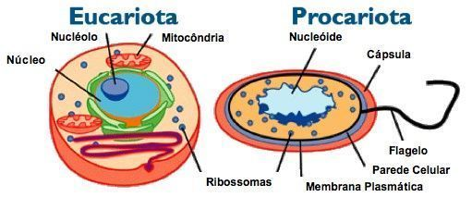

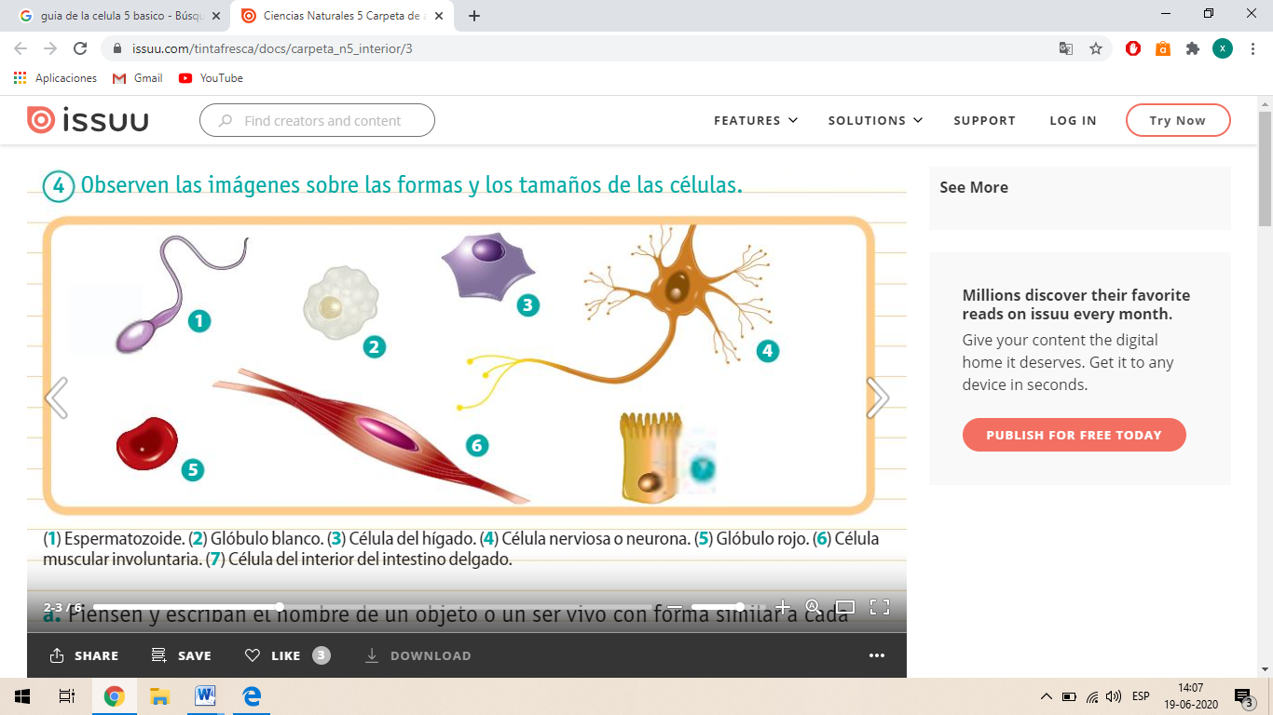ACTIVIDAD 3 Ahora observa las células procariotas de la imagen. Piensa y escribe el nombre de un objeto o un ser vivo con forma similar a cada célula dada.

Célula 1 _________________________________________________________________________________

Célula 2_________________________________________________________________________________

Célula 5_________________________________________________________________________________

Célula 7_________________________________________________________________________________

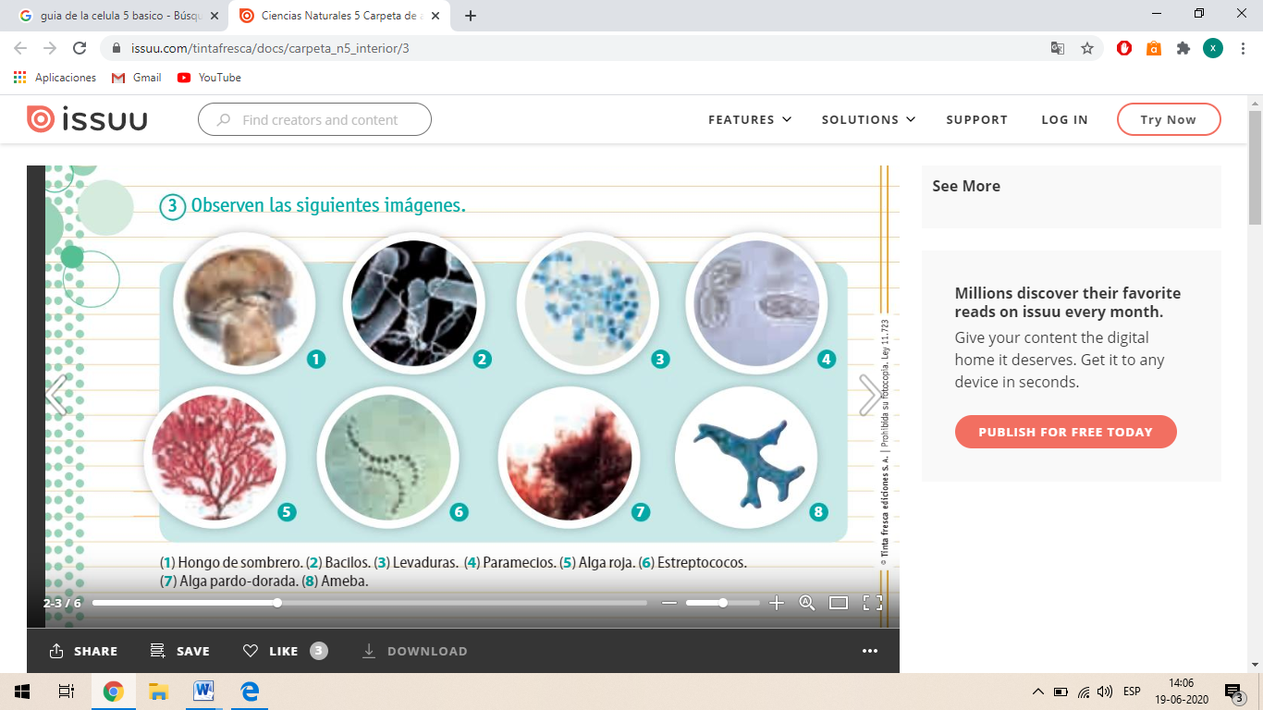ACTIVIDAD 4 Observa las siguientes imágenes.

ACTIVIDAD 5 Escriban los números de la imágenes que correspondan a :

Organismos que pueden verse a simple vista: _______________________________________________________

Organismos que no pueden verse a simple vista:____________________________________________________

**TICKETS DE SALIDA**

Escribe si la célula es PROCARIONTE o EUCARIONTE. Fíjate en el cuadro de las diferencias entre las células procariotas y eucariotas dados anteriormente en esta guía.

Bacterias: _________________________________________________________________________________  
Bacilos : __________________________________________________________________________________

Alga pardo –dorada: ________________________________________________________________________

Paramecios: _______________________________________________________________________________

Hongo de sombrero:________________________________________________________________________

***¡FELICITACIONES POR TU EXCELENTE TRABAJO!***

Envía tus guías resueltas al correo: [x.galveztoledo@gmail.com](mailto:x.galveztoledo@gmail.com) o déjalas en el colegio el **lunes 13 de julio**

en horario de 10:00 a 13:30 horas.